МДОУ «Детский сад 167»

**Консультация для родителей**

**«Искусство оригами и его роль в развитии детей старшего дошкольного возраста»**

**(подготовительная группа 6-7 лет)**

Составитель: воспитатель Русова Вера Валерьевна

Ярославль,2024 г.

**«Оригами – это искусство, которое учит нас терпению и внимательности, развивает внутреннюю гармонию».**

Старший дошкольный возраст (6-7 лет) – это последний период дошкольного возраста и наиважнейший период в развитии ребенка, так как в скором времени ему предстоит новый этап в жизни – поход в школу, а, следовательно, у него должны быть сформированы ключевые компетенции, определяющие современное качественное образование.

Возраст 6-7 лет является сенситивным для развития высших психических функций (ВПФ) таких, как:

- память (а именно произвольной слуховой и зрительной видов памяти);

-внимание (произвольное, то есть ребенок сознательно направляет и удерживает свое внимание на определенном предмете/объекте);

- мышление (логического мышление);

-восприятие;

- воображение (творческого воображения);

-речь (расширение словарного запаса и развитие способности использовать сложные грамматические конструкции);

Помимо этого продолжает развиваться и мелкая моторика рук и происходит формирование основных компонентов личности:

-мотивационной сферы (начинает преобладать мотив «я должен» над «я хочу»);

- определенных социальных потребностей (должна появиться готовность принять новую роль «школьник»);

- самосознания (самооценка, осознание своих переживаний, осознание себя во времени, половая идентификация);

-саморегуляции.

Сенситивные периоды ограничены во времени и поэтому не стоит их упускать. Необходимо сделать основной упор на развитии необходимых ключевых компетенций, чтобы ребенок был готов к вступлению в школьную жизнь. В решении данного вопроса, помимо основных занятий, проходящих в штатном режиме в детском саду, может помочь обучение дошколят искусству оригами и ознакомление с его различными видами (классическим, модульным, мокрым складыванием).

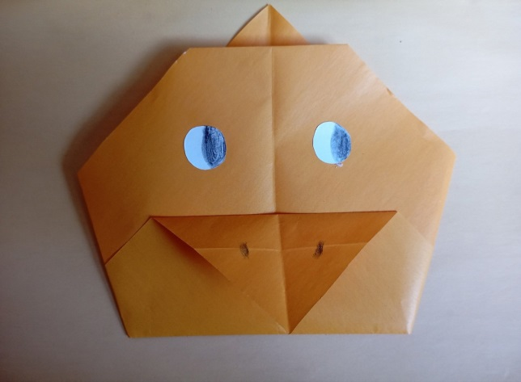 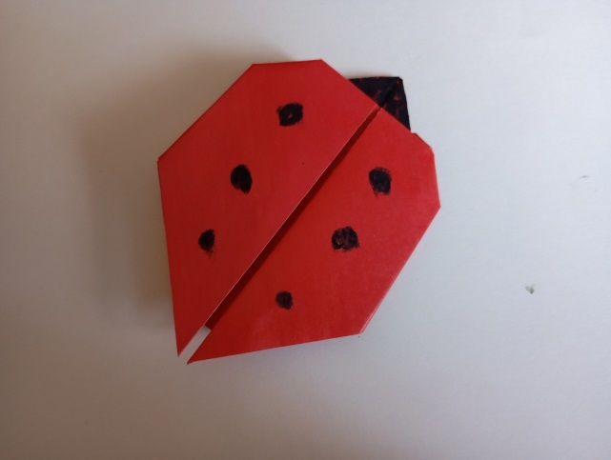

Оригами – искусство, предполагающее изготовление изделий из бумаги путем сгибания ее в различных направлениях. Данный вид искусства можно сравнить с неким волшебством, так как из простого листочка бумаги можно создать птичек, животных, насекомых и предметы мебели, а также можно создать героев своей собственной сказки.

Оригами имеет интересную и древнюю историю появления.Своими корнями искусство оригами уходит в Древний Китай, где и была изобретена первая бумага в 105 году мастером Цай Лунем, но подлинные шедевры стали создаваться в Японии четыре века спустя. Первоначально оригами имело религиозное предназначение, было храмовым искусством. Из бумаги складывали маленькие коробочки санбо, в которых помещали овощи и кусочки рыбы для храмовых жертвоприношений. Красочными фигурками также украшали статую «многоликой» и «тысячерукой» богини милосердия Каннон, чтобы задобрить ее и попросить покровительства.

Постепенно искусство оригами утратило свое ритуальное предназначение, и вышло за пределы храмов и достигло императорского двора. Умение складывать из бумаги считалось у придворных одним из признаков хорошего образования и изысканных манер. Фигурки оригами служили гербом и печатью в некоторых знатных семьях. Спустя несколько столетий оригами стало достоянием каждого японца, украшением японского быта¸ карнавальных шествий, народных праздников.

Во второй половине XIX века оригами перешло границы Японии. В странах Европы начали знакомиться с классическими фигурками, выполненными в технике оригами.

В начале XX века правительство Японии стало создавать сеть детских садов по западно – европейскому образцу. В основу новой системы воспитания были заложены идеи известного немецкого педагога Ф. Фребеля, создателя первых детских садов, рекомендовавшего заниматься с детьми складыванием из бумаги.

Взрыв искусства оригами произошел после Второй мировой войны благодаря Акиро Йошизаве, который решил посвятить себя развитию этого искусства. Именно он создал то, что сегодня называется «оригамная азбука» (набор условных знаков, которые используются для записывания схем складывания изделий).

В настоящее время искусство оригами популярно во всем мире. Причина кроется в том, что оно:

1. **обладает прекрасным развивающим эффектом для:**

-выносливости (ребенок с первых дней в школе должен сидеть определенное время за партой, соблюдать определенную позу);

- мелкой моторики (для ребенка, поступающего в школу просто необходимо наличие такого компонента развития, как готовность руки к выполнению мелких, точных и разнообразных движений, которые необходимы для подготовки руки к овладению письмом), терпеливости, настойчивости, аккуратности;

- ВПФ (памяти, внимания, мышления (учатся решать логические задачи), воображения, речи);

- умения работать руками под контролем сознания;

- глазомера;

- умения ориентироваться на результат деятельности, планировать свою деятельность;

- трудоспособносности;

-самооценки (люди занимающиеся оригами, становятся более уверенными в себе);

- управление своим поведением.

2**) помогает бороться со стрессом.**

**3) фигурки, созданные в технике оригами способны доставлять эстетическое наслаждение**.

Практически все действия руки – база для дальнейшего развития человека и психо-физиологического состояния.

**Задачи занятий по созданию поделок в стиле оригами**

|  |  |
| --- | --- |
| **Познавательные** | -способствовать формированию первоначальных знаний, об искусстве оригами;  -расширение кругозора детей. |
| **Обучающие** | -обучение детей понимать схемы и инструкции при создании поделок из бумаги в стиле оригами;  - способствовать освоению дошкольниками геометрических понятий (угол, сторона, квадрат, треугольник, вершина и т.д.);  -обучение различным приемам работы с бумагой. |
| **Развивающие** | **Способствовать развитию:**  -восприятия и его основных свойств (целостности, осмысленности, обобщенности, избирательности), памяти, внимания, воображения, речи, мышления (наглядно-образного и логического мышления);  -мелкой моторики;  -творческих способностей;  -таких составляющих личности, как эстетической и эмоционально - мотивационной;  -умения ориентироваться в пространстве и на бумаге. |
| **Воспитательные** | **Способствовать воспитанию:**  **-** аккуратности;  -художественного и эстетического вкуса;  - трудолюбия;  -усидчивости. |

Таким образом, искусство оригами может хорошо поспособствовать повышению уровня познавательного и личностного развития, что является важным для успешного обучения в школе.

**Советы родителям:**

*Если ваш ребенок посещает или собирается посещать кружок оригами:*

1. поддержите его стремление получить новые знания, умения и навыки;
2. хвалите его в момент успеха и поддерживайте в моменты неудач;
3. будьте осторожны с критикой.

*Если вы самостоятельно занимаетесь обучением ребенка искусству оригами, то соблюдение ряда простых правил поможет сделать процесс создания поделок эффективным и увлекательным:*

1. должно быть правильно оснащенное рабочее место (стол и стул, соответствующие возрасту ребенка, чтобы осанка не подвергалась деформации), достаточно освещенное;
2. идеальным вариантом будет, если вы заранее подготовите и продемонстрируете фигурку предмета, который собираетесь вместе с ребенком смастерить;
3. наличие заготовок квадратной формы;
4. демонстрация процесса создания поделки в технике оригами проводиться на столе, и сопровождается четкой инструкцией, т.е. не должно быть никаких лишних сгибов и перегибов, чтобы ребенок не запутался, не потерял рабочий настрой;
5. занятия начинать с ознакомления с основными базовыми формами оригами (квадрат, треугольник, воздушный змей, книжка, дверь и т.д.) и предлагаемые к выполнению поделки должны соответствовать возрасту ребенка. На основе одной базовой формы может быть создано множество различных фигурок;

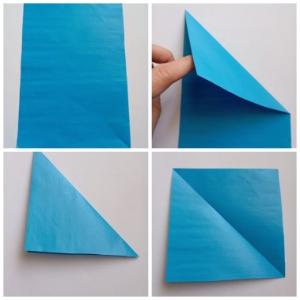

*(Базовая форма оригами «квадрат»)*

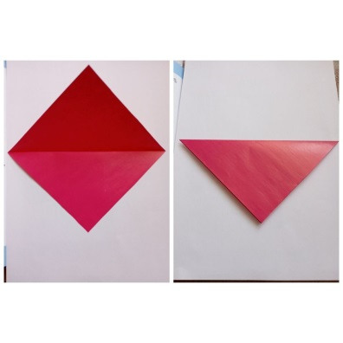

*(Базовая форма оригами «треугольник»)*

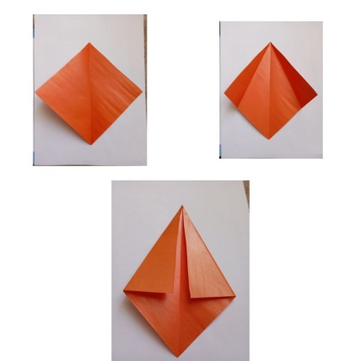

*(Базовая форма оригами «воздушный змей»)*

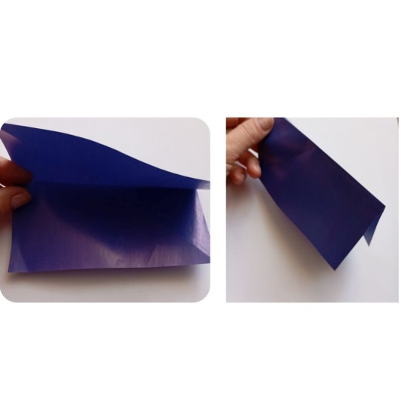

*(Базовая форма оригами «книжка»)*

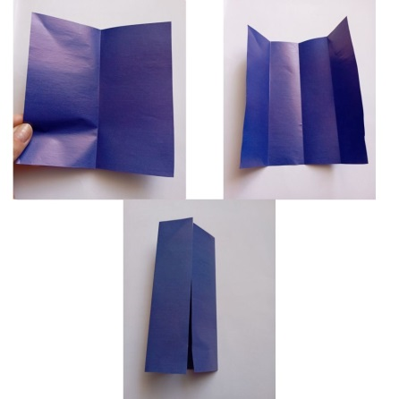

*(Базовая форма оригами «дверь»)*

1. учите детей складывать лист ровно, делать тонкие и точные линии;
2. темп создания поделки в технике оригами должен быть размеренным. Не торопите ребенка.
3. не забывайте о поддержке и позитивном настрое в процессе деятельности;
4. не забывайте, что занятие не должно длиться слишком долго (не более 30 мин.);
5. после создания поделки не забудьте подвести с ребенком итог вашего занятия (что вы смастерили, какая базовая форма оригами лежит в основе созданной фигурки).

**Список литературы:**

1. Афонькин С.Ю., Афонькина А.Ю. Все об оригами. Изд-во «Кристалл», 2005. – 275 с.
2. Владимирова С.Е. Оригами и кусудамы. Издательство: «Рипол-Классик», 2017 г. – 256 с.
3. Мухина В.С. Психология дошкольника. Учебное пособие для студентов педагогических институтов и учащихся педагогических училищ. Под ред. М., «Просвещение», 1975. – 239 с., с иллюстрациями.
4. Смородкина О.Г. Оригами. Смотри и повторяй. – Москва. Издательство: АСТ, 2023. – 63 с.